Додаток
до рішення виконавчого комітету
сільської ради
18.12.2025 № 300

Норми надання послуги з управління змішаними побутовими відходами та середня щільність відходів для Городоцької сільської територіальної громади на 2026-2030 роки

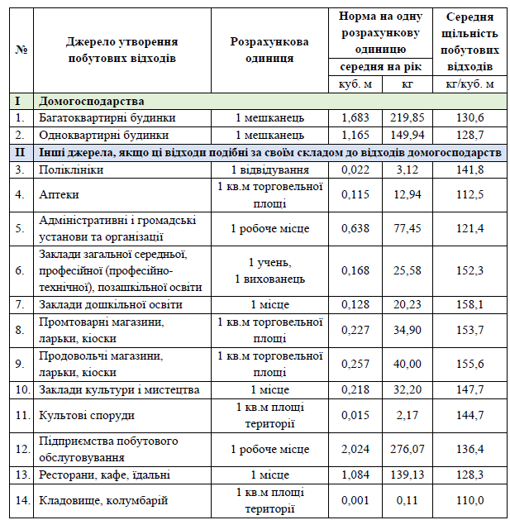

Середня щільність змішаних побутових відходів, які утворюються у домогосподарствах (багатоквартирних та одноквартирних будинках), а також на інших джерелах, якщо ці відходи подібні за своїм складом до відходів домогосподарств (підприємствах, установах і організаціях), Городоцької сільської територіальної громади Рівненської області складає – 133,9 кг/куб. м.

Керуючий справами
виконавчого комітету сільської ради Марія ЯКИМЧУК

